«З і р к а
п а м’я т і»
(ветерани – закріплені за СЗШ №14)
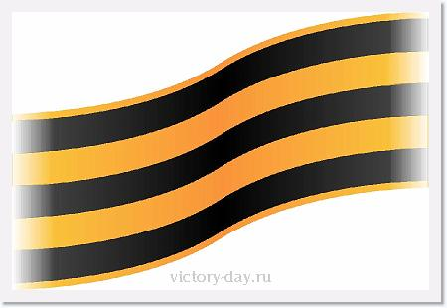
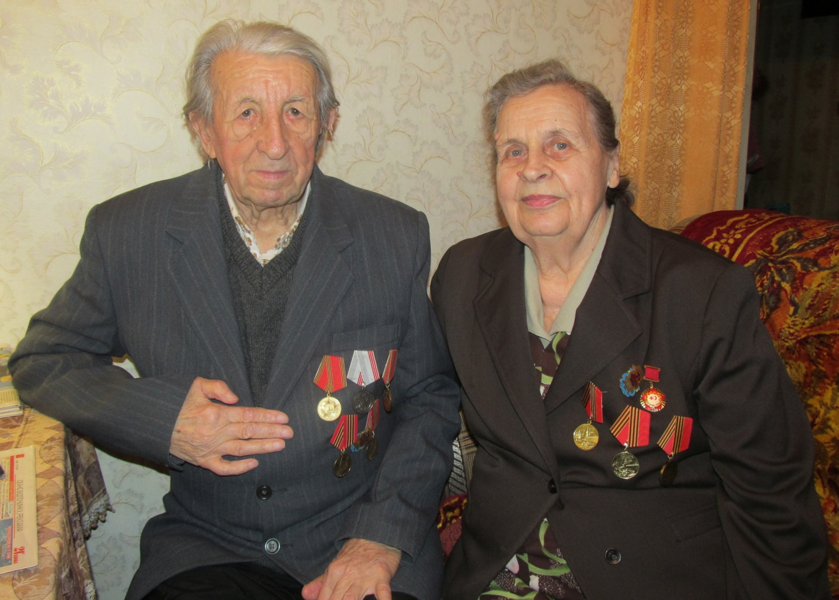
Аненко Оксана Яківна (1929 р. н.),
Аненко Павло Михайлович (1928 р. н.).
З 1941 року під час окупації
і до звільнення села Покровське
працювали у селах.
Павло Михайлович помер восени 2013р.

Оксана Яківна зараз проживає за адресою:
м. Кіровоград, пров. Училищний 6 кв.4

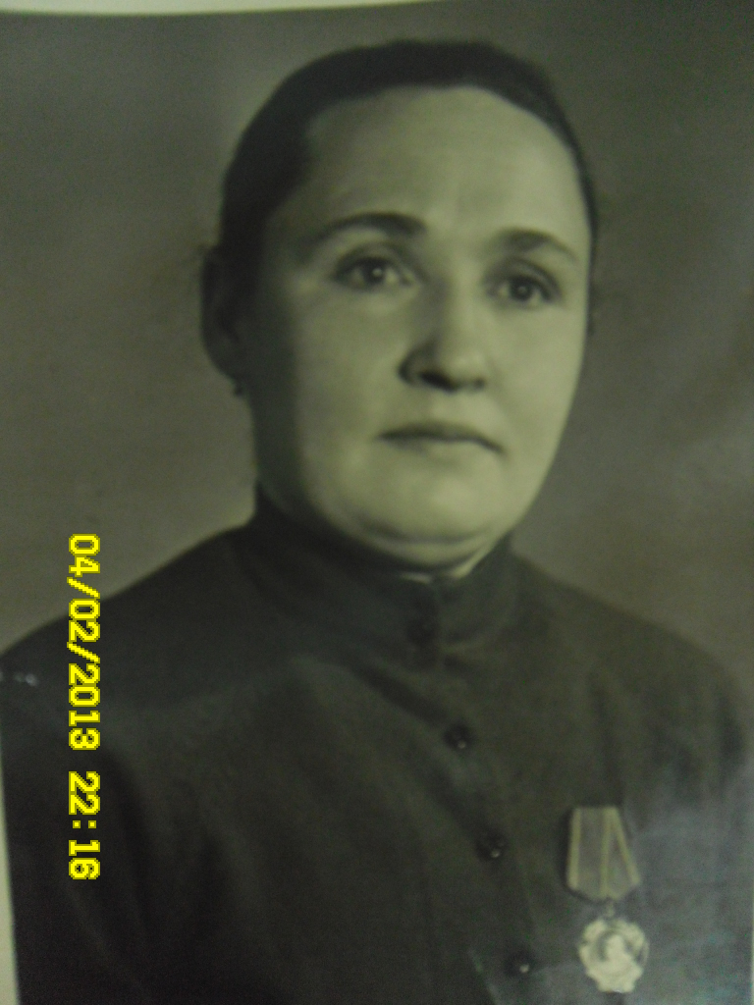
Білоусова Марія Микитівна
народилася 27.10.1926 року в с. Ленінське Маловисківського району, українка.
Під час війни працювала в колгоспі.
Двічі Марію Микитівну намагались вивезти до Німеччини. Двічі вона втікала та допомагала партизанам. Нагороджена орденом Леніна за трудові заслуги.
Зараз проживає за адресою:
м. Кіровоград, пров. Поповича 5 кв.2

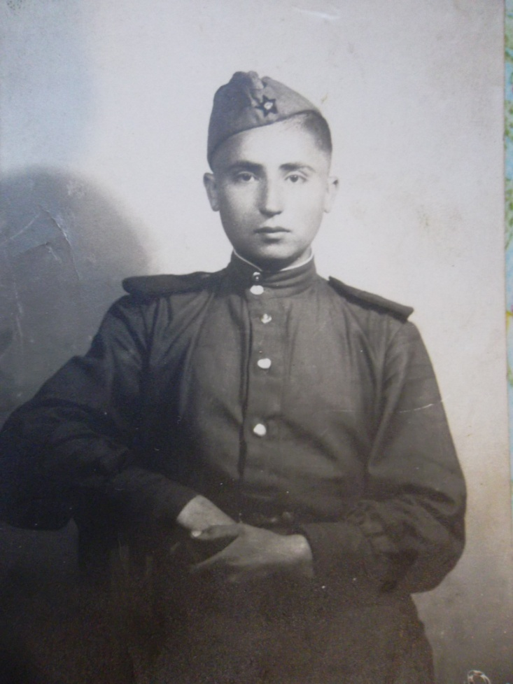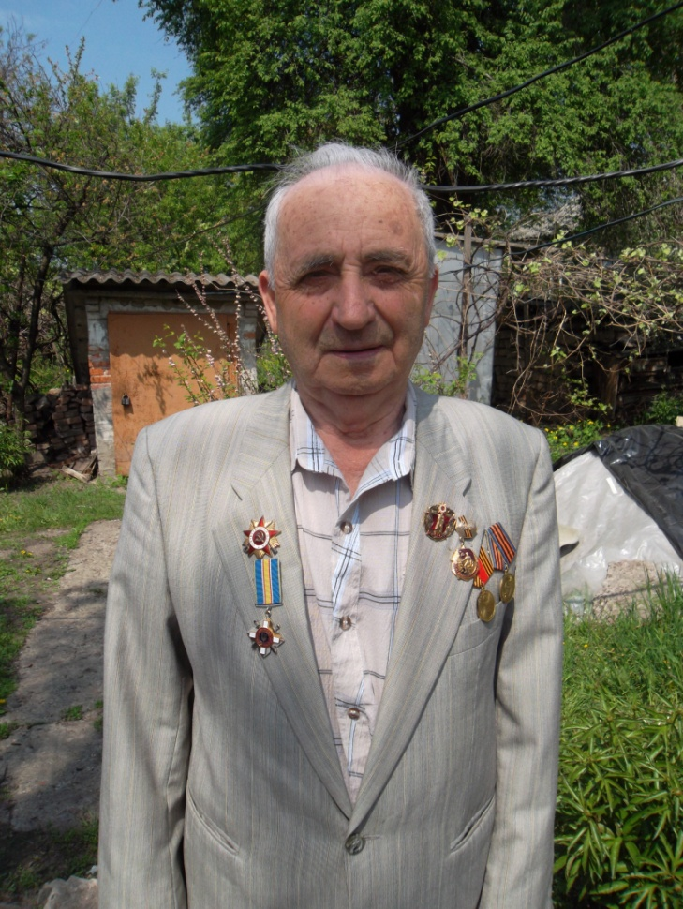
Богачик Євген Сергійович
народився 30 вересня 1926 року.
08.01.1944 р. призваний до лав Радянської Армії.
3 місяці був в учбовому батальйоні;
потім потрапив на фронт в зенітчики-артилеристи
(йшов одразу після передової піхоти).
Воював на Першому Українському
фронті в зенітно – артилерійському полку
та помічником радіолокаційного відділу.
1949 – 1951 роках був в Терасполі
і отримав звання сержанта.
Має нагороди :
- Орден Великої Вітчизняної війни ІІ ступеня
- Орден за мужність
- Медаль Жукова
- Медаль Захисника Вітчизни
- Медаль за перемогу над Німеччиною.
Зараз проживає за адресою: м. Кіровоград
вул. Олени Бур’янової 18

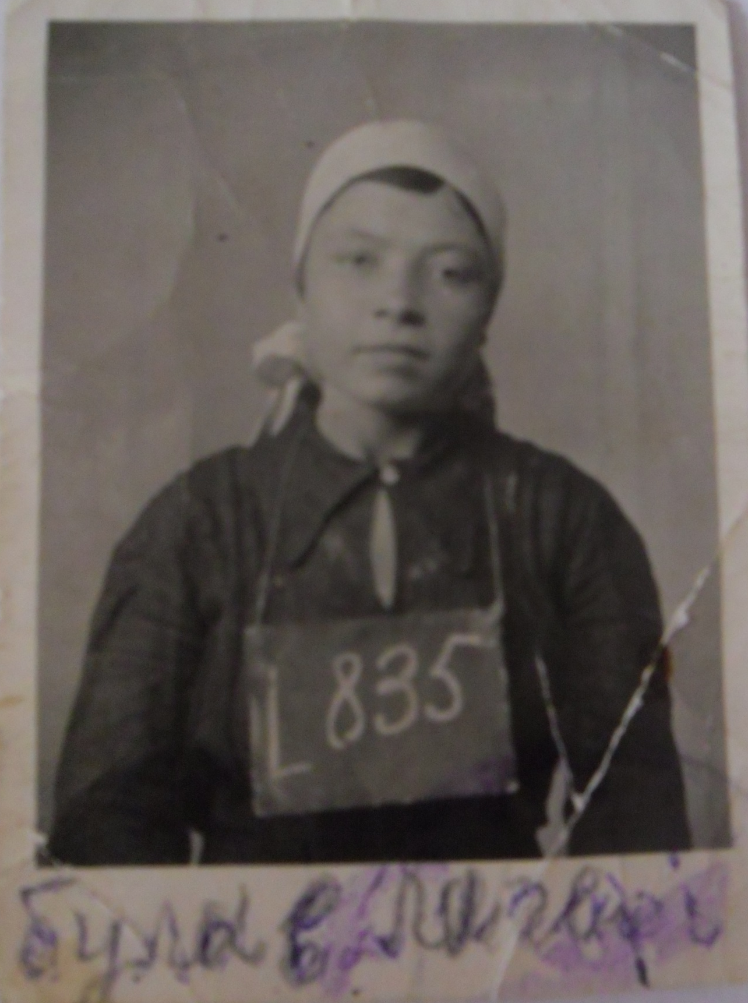

Вакуленко Марія Степанівна
(померла у 2013році)

Проживала за адресою: м. Кіровоград, вул. Жовтневої революції 70 кв.55

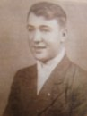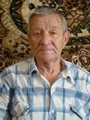
Гравицький Костянтин Григорович
Народився 21 вересня 1924 року
Гвардії старший сержант
Тоді я,17- річним хлопцем, попав у навчальний загін у Підмосков`я ,
в місто Подольск, де формували лижні бригади,
які входили до складу батальйонів для захисту Москви.
На початку 1942 року мене було направлено до складу 4-ї
Повітряно-десантної дивізії у розвідгрупу. У цьому підрозділі
довелося воювати під Орлом, Брянськом, Новгород-Сіверським,
в Могилев-Подільському та в Овручі. Під Житомиром був
поранений у ногу і потрапив до госпіталю. У 1943 році - помічник командира розвідвзводу в званні гвардії старшого сержанта.
У 1944 році, перебуваючи в Румунії, був тяжко поранений у плече.
Після шпиталю був комісований через поранення
і нагороджений «Орденом Великой Вітчизняної війни».
Довелося спочатку вчитися писати та малювати лівою
рукою. Повернувся в рідне місто Чернігів, де закінчив
Учительський інститут. Потім викладав у школах сіл
Грузьке та Нерубаївка (Кіровоградського району), Лелеківка, Обознівка, пізніше-в 4 технічному училищі міста Кіровограда. Закінчив свою трудову діяльнсть на заводі «Червона зірка» в
художній майстерні. Багато було болю, було дуже тяжко,
багато випробувань, але в нашому житті була Велика Перемога
- перемога в ім’я людей. Помер у 2013р.
Проживав за адресою: м. Кіровоград, вул. Жовтневої революції 1 кв.112

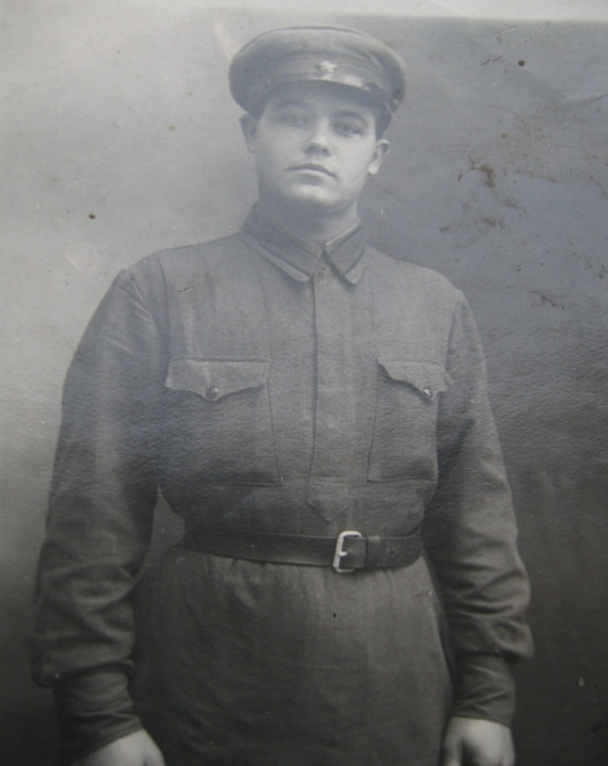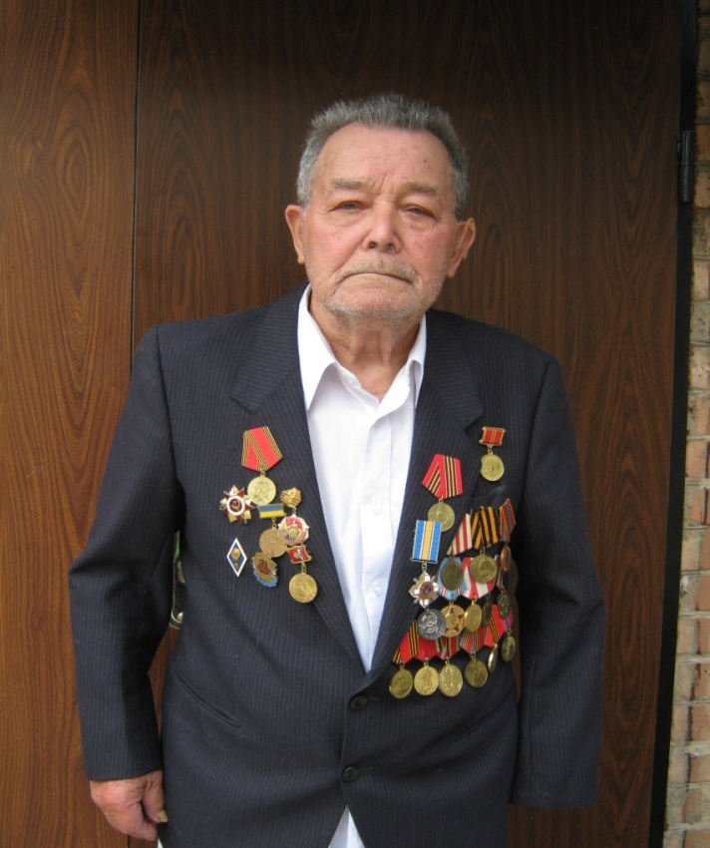
Гречка Олексій Семенович
Народився 17 березня 1919 року в с. Зелене Петрівського району Кіровоградської області. Закінчив Йосипівську семирічну школу
Петрівського району. Вступив до Олександрійського педагогічного
училища на історичний факультет. Закінчив - у 1935 році. Працював
директором і учителем історії Аджамської середньої
школи. Звідти був призваний до лав армії. Служив у Воронежській
області, в місті Олексіївці. У 1941 році був призваний на фронт. Воював
на Західному підмосковному фронті. Спочатку був рядовим, потім присвоєно звання старшого сержанта, а потім – лейтенанта. За бойові заслуги отримав: орден Вітчизняної війни І ступеня, орден Слави ІІІ
ступеня, орден «За мужність». Був поранений (у бою снарядом відірвало кисть лівої руки). У кінці 1941 року потрапляє до шпиталь у Мордовії. Після
лікування, залишився там працювати. Спочатку був завклубом шпиталю, пізніше – зам. начальника шпиталю. Потім працював у Мордовському міськомі комсомолу інструктором з військової справи.
У 1944 році, після звільнення міста Кіровограда, повернувся на рідну землю. Працював І секретарем міського комітету комсомолу, потім в обкомі комсомолу – завідуючим відділом роботи з молоддю. З 1950 року, по виходу на пенсію, до 1980 року працював начальником управління по охороні державних таємниць у пресі при Кіровоградському облвиконкомі. Крім педагогічної освіти, Олексій Семенович здобув юридичну освіту, закінчивши в 1954 році Харківську юридичну школу. З 1980 року працював інспектором по кадрах Кіровоградського видавництва «Кіровоградська правда». На цій посаді пропрацював 10 років (до 1990 року).

Зараз проживає за адресою: м. Кіровоград тупик Київський 9

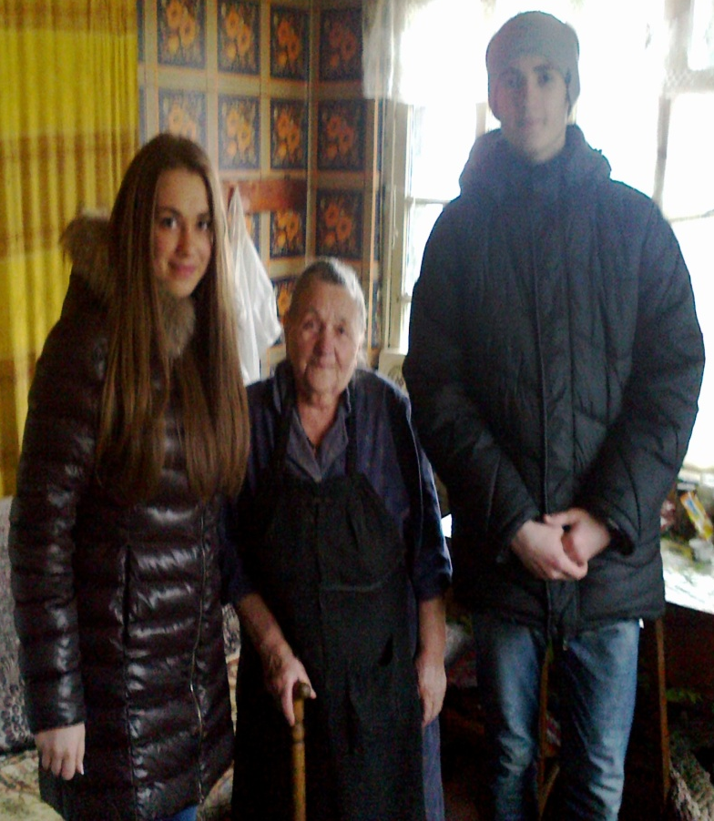

Демченко Анастасія Василівна
народилася в с. Тузли
Миколаївської області.
Під час війни в’язала шкарпетки військовим.
Працювала в колгоспі. Нагороджена орденом «50 років визволення України»

Зараз проживає за адресою: м. Кіровоград
пров. Поповича 3 кв.1

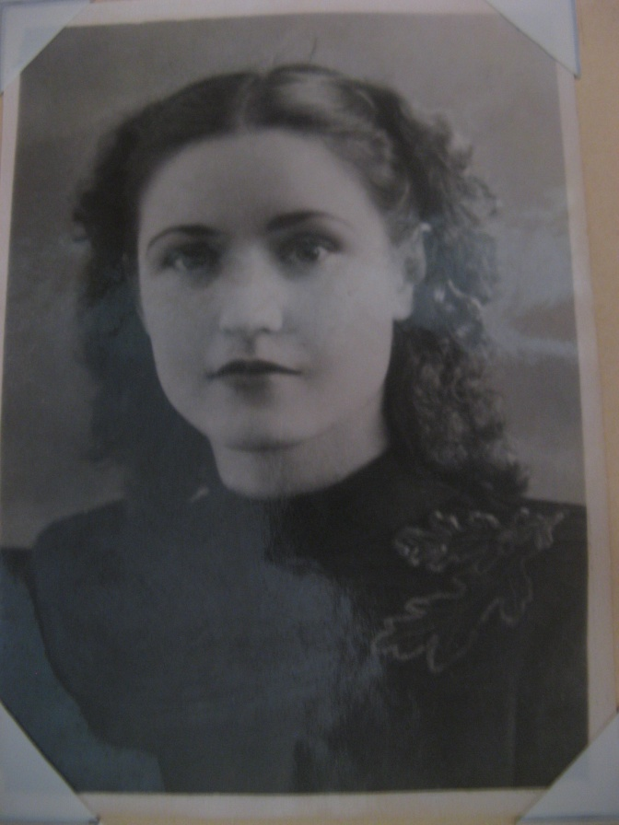
Казєєва Єлизавета Никифорівна
Народилася в 1925 році р в м. Кіровограді. Національність – українка.
Закінчила 9 класів. Але,на щастя, Єлизаветі не довелося зустрітися віч-на-віч із жорстокою війною. За розповідями її переховували всю війну батьки від поліцаїв, щоб не потрапила до Німеччини. А жила вона в невеличкому будинку на два господаря, вона зі своєю сім’єю та дівчинка Ліда в іншій половині. Якось однієї гарної днини ніщо не віщувало біди, але одного разу задзвонив телефон - це була сусідка: «Ховайте дівчат, поліцаї йдуть!» Єлизавета розповіла: «Як сьогодні пам’ятаю,заховали нас на горищі з Лідою,але не встиг батько забрати драбину від горища» один поліцай почав лізти до нас, ми дуже злякалися.
Німці забрали лише батька, який був експедитором на залізниці.
Потім йому вдалося влаштувати Лізу спочатку на курси в банк. Потім працювала в банківській установі в Кіровограді. Згодом відкрились курси в педагогічному інституті, але її не хотіли відпускати з роботи. І тільки після того як вона розплакалась її звільнили. В 1945 році пішла на курси в педагогічний інститут. Потім переїхала в село Жердя, яке до війни славилося неймовірною красою та театром. У селі Жердя зустріла свою долю - секретаря райкому Казєєва Юрія Семеновичи. Одружилися, а через рік народився син.
На пенсію пішла Єлизавета в 52 роки. І донині мешкає в місті Кіровограді.
Зараз проживає за адресою: м. Кіровоград вул. Фрунзе, 14-Б, кв.29

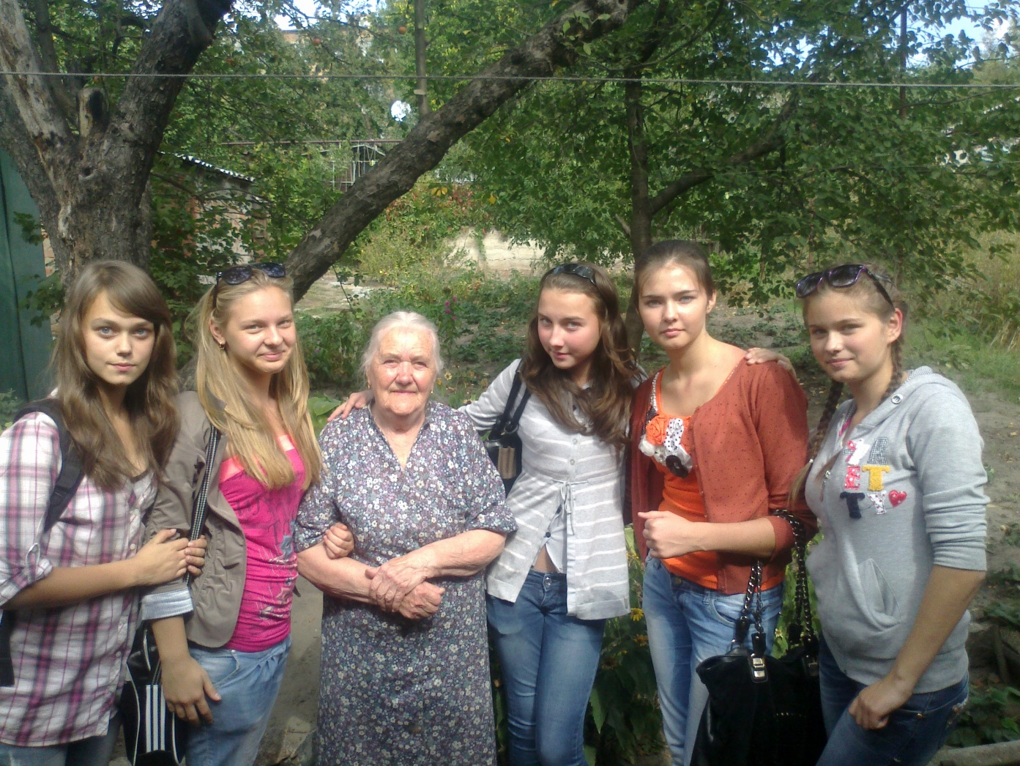

Кокіна Ніна Миколаївна
народилася 07.10.1931 року
на Полтавщині в смт Нові Санжари.
З 1948 року навчалася в Кіровоградському педагогічному інституті на фізико-математичному факультеті.
Працювала на «Червоній зірці».
Чоловік – Кокін Броніслав Борисович
був учасником війни.

Зараз проживає за адресою: м. Кіровоград вул.Чигиринська,5, кв.1

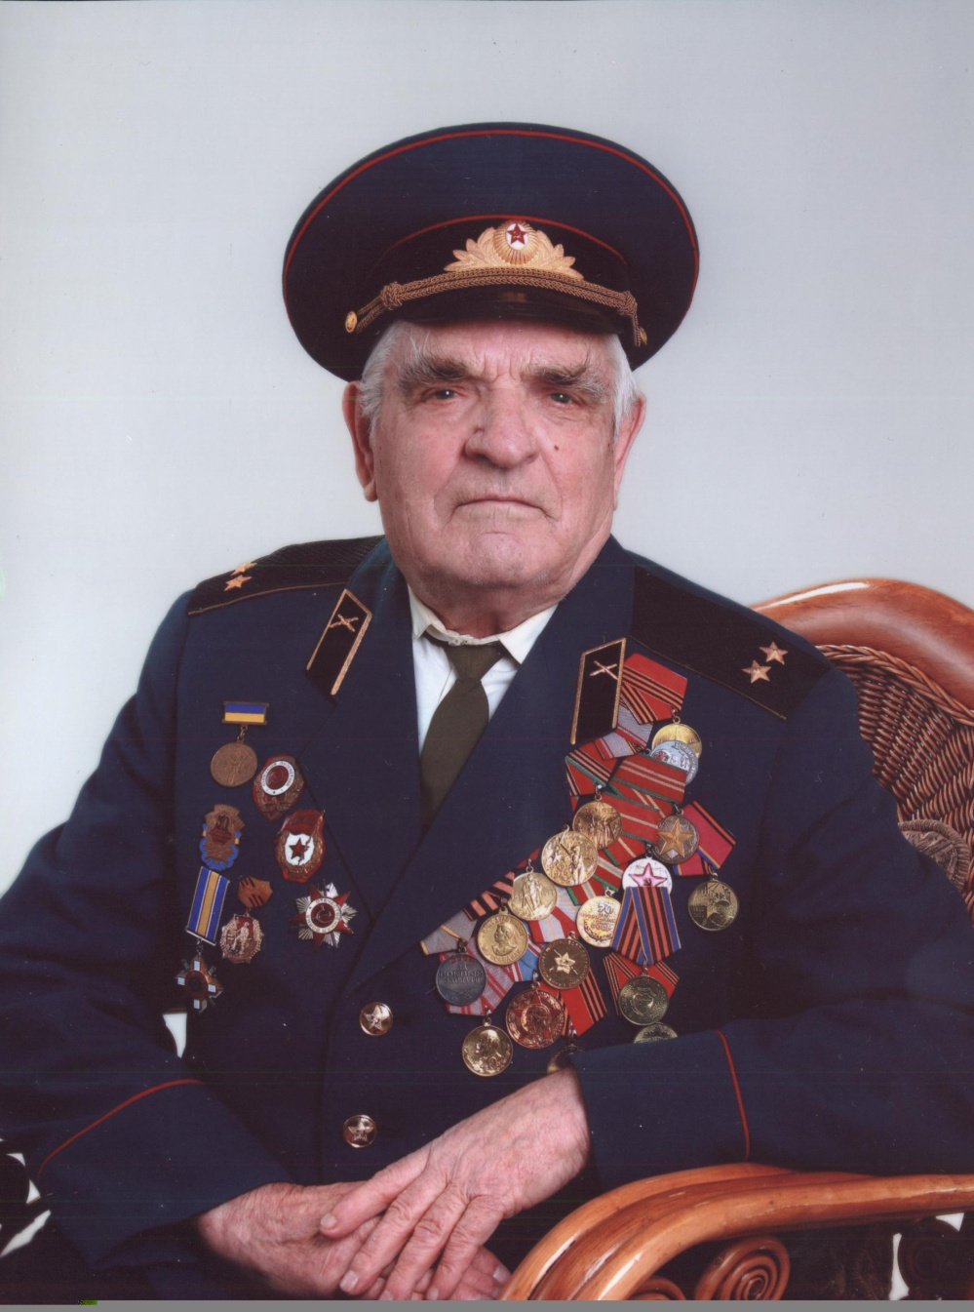

Колесніченко Іван Олександрович
народився 02.07.1925р.
На фронті з 18 років.
Воював на І Білоруському фронті.
Звільняв Болгарію, Молдову.
В Болгарії поранив праву ногу.
Зараз підполковник запасу має багато нагород. Помер у 2013році.
Проживав за адресою: м. Кіровоград, пров. Ковалівський 13 кв.74

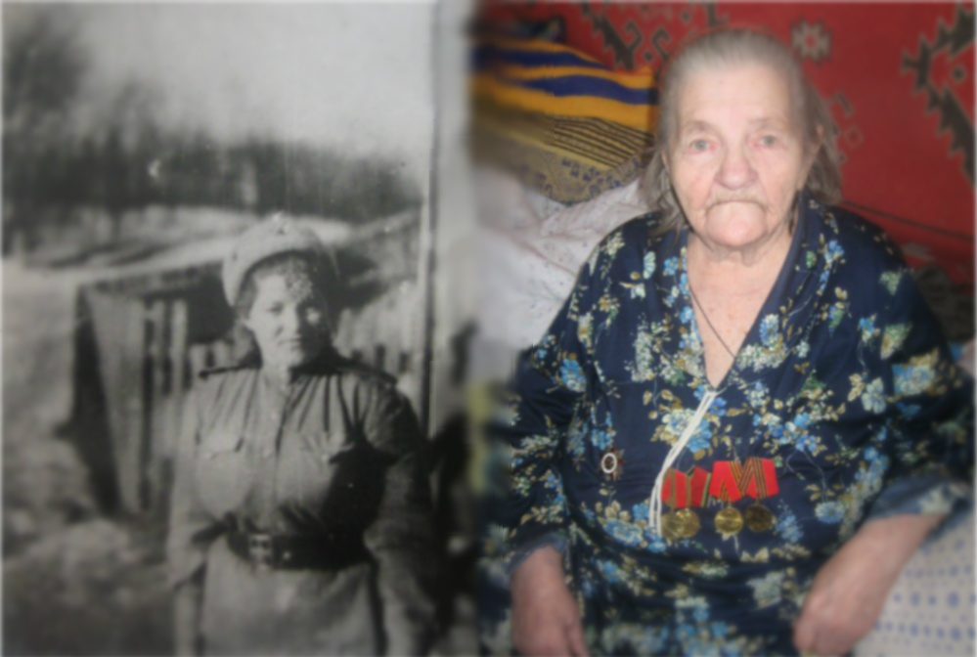

Кравцова Поліна Павлівна
народилася 03.06.1925 року в Краснодарському
краї у селі Велика Козинка.
Закінчивши 10 класів в 1943році, добровільно пішла до Червоної Армії. Служила в 180 авіаційно-стрілковому полку (АСП) писарем учбового
Батальйону, командиром якого був генерал
Василь Петров. У 1944 році перейшла служити в 383 стрілковий полк (121 стрілкова девізія), який брав участь у битвах від Сталінграда до Берліна. За участь у Великій Вітчизняній війні Поліна Павлівна нагороджена орденом «За мужність», орденом Вітчизняної війни і близько 20 медалей серед них і ювілейні.
Зараз проживає за адресою: м. Кіровоград вул. Щорса 8

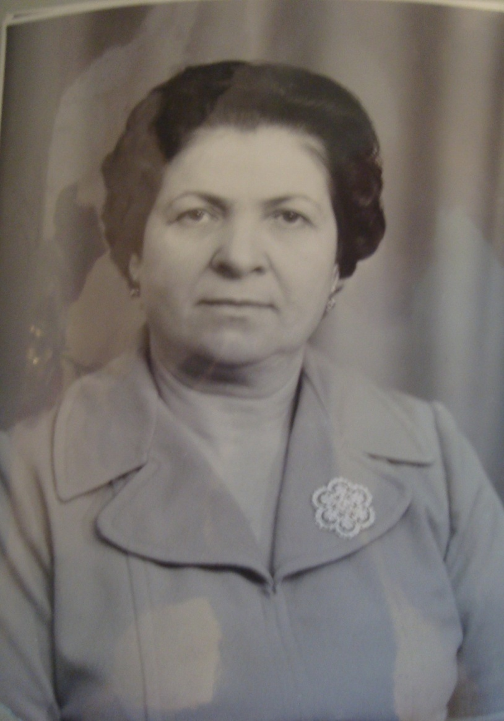

Набок Олександра Полікарпівна

народилась в 1927 році в селі Покровка.
В 1941 році закінчила школу. В її сім`ї було три доньки. Оскільки німці забирали молодь до Німеччини, їм доводилося переховуватися у соломі, в в полі, у підвалах. Її родичі були комуністами, які організували групу, яка переховувала дітей від німців(щоб їх не забрали в Германію). Майже увесь 26-й рік німці вивезли на каторжні роботи до Німеччини.
Коли наші війська відступали, Олександра Полікарпівна з родиною допомагали солдатам: лікували поранених, годували, надавали ночівлю.
Коли німці зайшли в село, заставляли копати окопи у Поповці, будувати дорогу, що вела до Кривого рогу. Під час першого бомбардування було зруйновано будинок, в якому жила Олександри Полікарпівни. Їх врятувало те, що вони в той час пішли по воду.
Після війни все життя працювала в медицині.
Померла у 2013році.

Проживала за адресою: м. Кіровоград, вул.. Поповича 7-Б кв.51

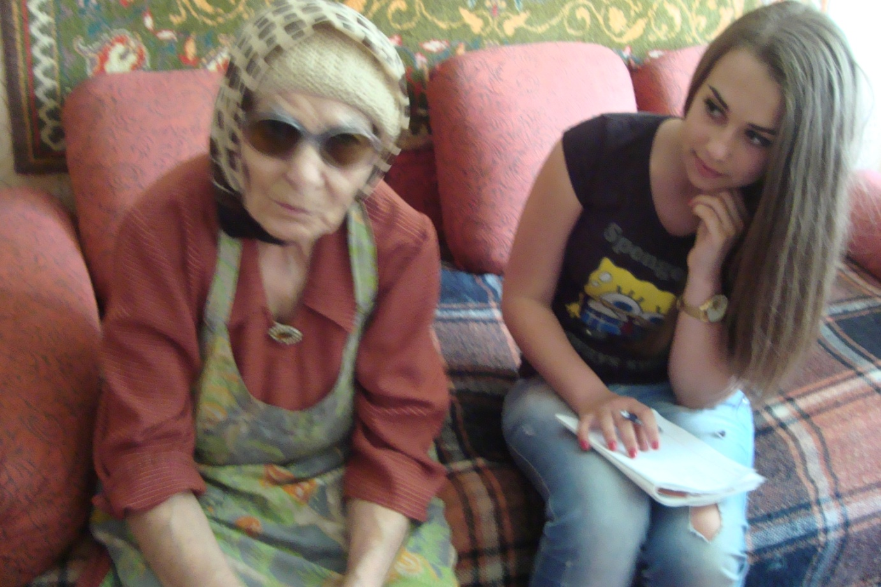
Сальман Марія Прокопівна
народилася 18 вересня 1927 року.
Під час війни рятувала людей.
« Я была дома с мамой, когда зашел немец
и начал петь, мама испугалась и кричала
мне что бы я убегала, а я растерялась и
не могла нечего сделать, помню что-то
ему сказала и после этого он взял пистолет, и начал за мной бежать, а я убежала и спряталась в сене.»
Померла у 2013році.

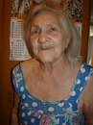

Скібіцька Валентина Рудольфівна
Народилась 3 серпня 1921 року.
Учасник війни, працювала у жіночому шпиталі.
«Трудное время, было мало продуктов голодали.»

Зараз проживає за адресою: м. Кіровоград
в. Жовтневої революції б.7

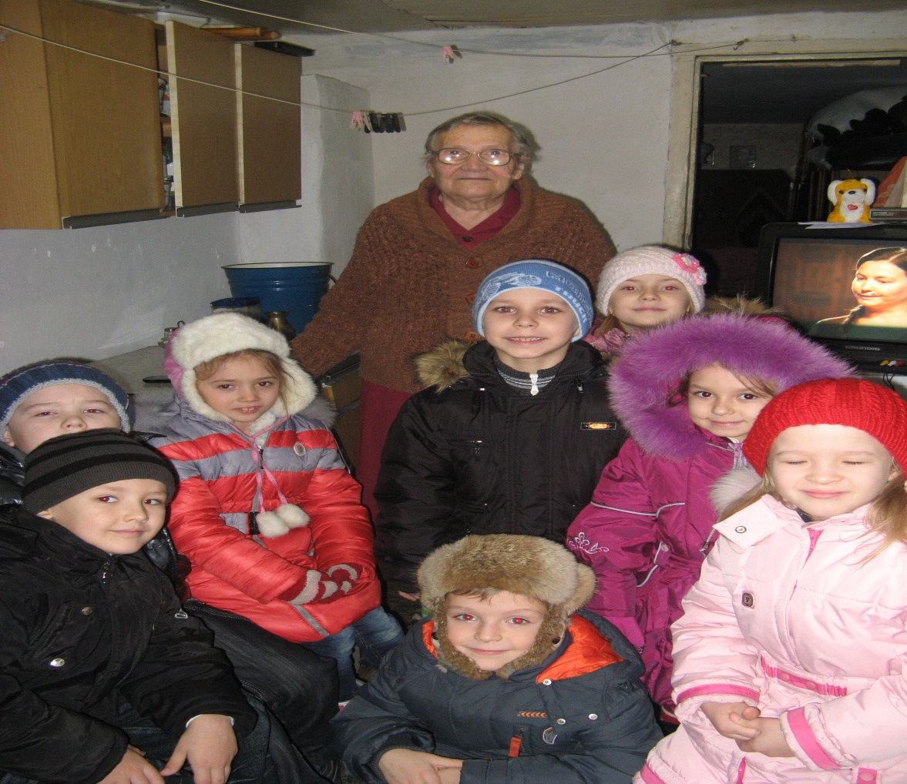

Телих Марія Василівна
народилася в 1923 році
в с. Компаніївка (Кіровоградська область). Національність – українка.
Учасник Великої Вітчизняної війни, але участь у бойових діях не брала.
Зараз проживає за адресою: м. Кіровоград
вул. Чигиринська 19

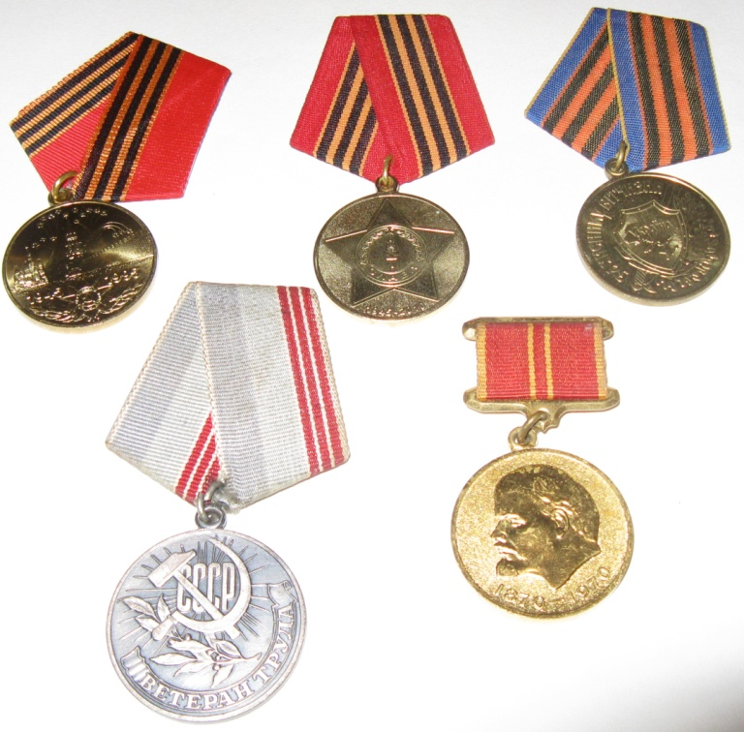
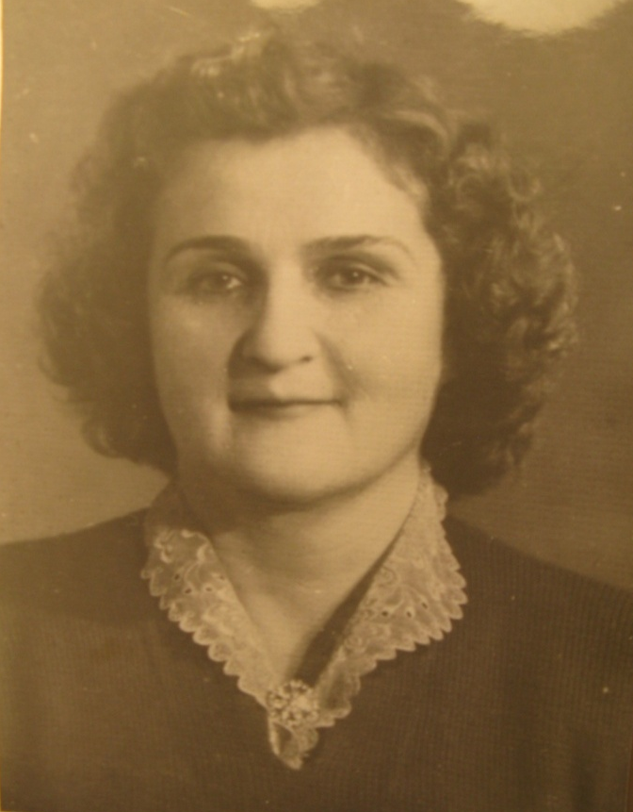

Філіппото Наталія Людвігівна
Народилася 7 вересня 1924 р. в робітничому селищі Первомайського цукрового заводу Сумської області, де батько працював головним інженером. У 1940 р. закінчила школу і вступила до Смілянського технікуму цукрової промисловості, але навчання було перерване війною. Під час німецької окупації Наталія Людвігівна працювала на цукровому заводі та брала активну участь у місцевій підпільній організації: писала антифашистські листівки,а вночі їх розклеювала по міст. Учасники підпілля збирали інформацію про розташування німецьких військ.
Після визволення радянськими військами їхнього містечка,
Наталія Людвігівна працювала сестрою милосердя
в прифронтовому шпиталі, допомагаючи пораненим.
Після закінчення війни Наталія Людвігівна продовжила
навчання в Московському інституті харчової промисловості. В 1949 р. була направлена на роботу до Кіровоградського лікеро-горілчаного заводу, де працювала завідуючою лабораторії до
1988 р. – 40 років. Нагороджена медалями за трудову діяльність
Зараз проживає за адресою: м. Кіровоград вул. Енергетиків,4,кв.2

Чередниченко Ольга Трохимівна
пройшла через складні роки, опалені війною. Важко нам навіть уявити, які страждання випали на долю цієї ще зовсім юної на той час дівчини. Рятуючи дівчину від німецької неволі, мати вимастила її обличчя і тіло так, щоб німці запідозрили тиф. Вони зняли її з потягу. Так вона опинилася з матір’ю в окупованому Кіровограді. Оселитися прийшлося в будинку,
де німці тримали коней. Проте на цьому їх випробування
не закінчилися. Взимку почалися масові розстріли
(євреїв закопували живцем, навіть шкодуючи набоїв). Потяглися важкі, сповнені невимовного жаху дні життя, на межі, коли постійно ходиш немов по лезу. Переховувалися по знайомих, жили в сараях, підвалах –
постійно наражаючи себе і близьких на небезпеку. Не кажучи вже про голод, холод, про відсутність будь-яких умов для існування. І не зважаючи на все це, вона вижила.
Померла у 2013році.
«Той, хто не пережив жодної війни, ніколи не дізнається, в який чудовий час він живе».
Проживала за адресою: м. Кіровоград, вул. Чигиринська 10 кв.1

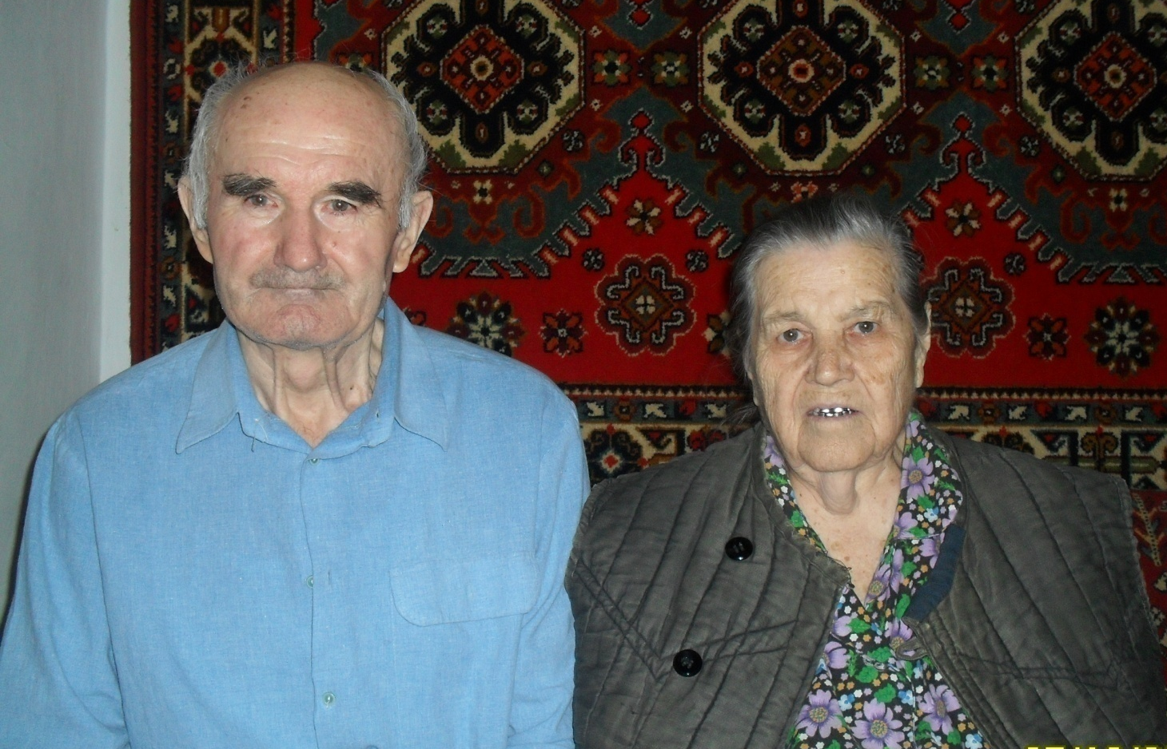
Ющенко Іван Іванович
(народився 16.05.1929 року
в селі Нова Єлисаветградівка),
Ющенко Ольга Тихонівна
(народилася 28.07.1928 року
в селі Плетений Ташлик).
Брали участь у війні .
Мають багато медалей.
Улюблені – «Ювілейна медаль 65 років Великої Вітчизняної перемоги
у війні 1941-1945 р.р.»
та «50 років визволення України»
Зараз проживають за адресою: м. Кіровоград
пров. Училищний 4 кв.15
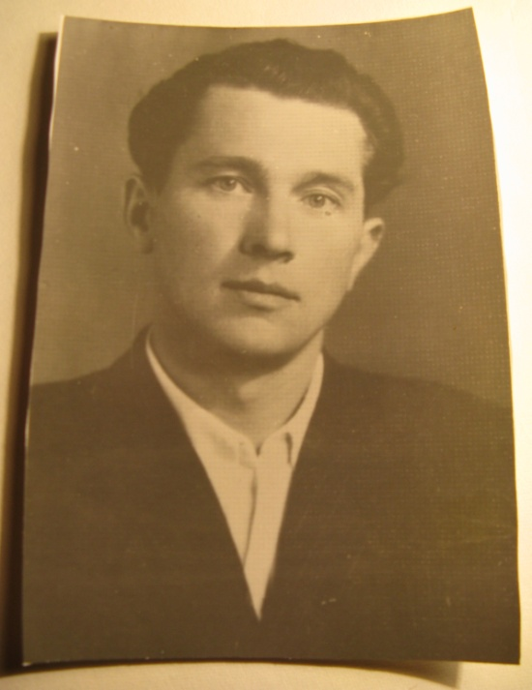
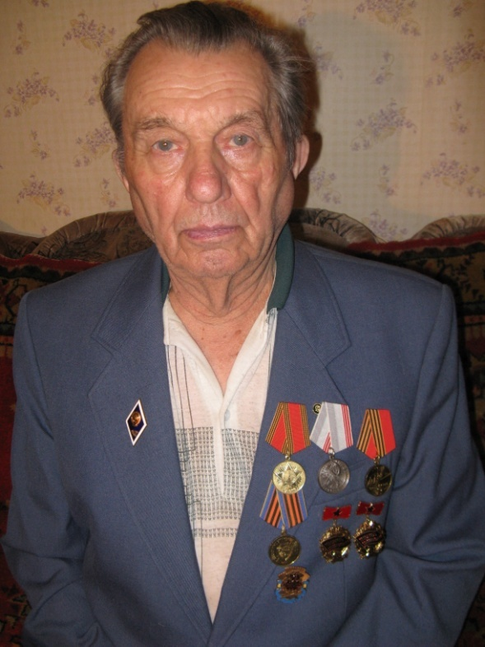

Яцук Іван Миколайович
Народився 23 січня 1929 р. в Новограді-Волинському.
Навчався в школі, яка знаходилася в будинку, де колись жила
Леся Українка. 22 червня 1941р. о 9-ій годині ранку фашистські
літаки скинули бомби на Новоград-Волинський. Почалася
Велика Вітчизняна війна. Іван Миколайович закінчив лише
5-й клас, два старших брата пішли добровольцями на фронт
(брали участь в Київській обороні 1941 р. та в Берлінській
операції 1945 р.). В роки німецької окупації Іван Миколайович
жив разом з мамою: таємно допомагали їжею та одягом радянським військовополоненим, які перебували в таборі на
території Новограда-Волинського. Після війни Іван
Миколайович продовжив навчання: закінчив школу, з 1946 по
1950 р. – Львівський технікум харчової промисловості, потім
заочно Московський інститут харчової промисловості. В 1953 р. приїхав в м. Кіровоград. Працював більше 50 років на лікеро-
горілчаному заводі механіком, а потім головним інженером до 2005 року. Зараз на заслуженому відпочинку. Має медалі та державні нагороди за активну трудову діяльність.
Зараз проживає за адресою: м. Кіровоград
в. Енергетиків,4,кв.2

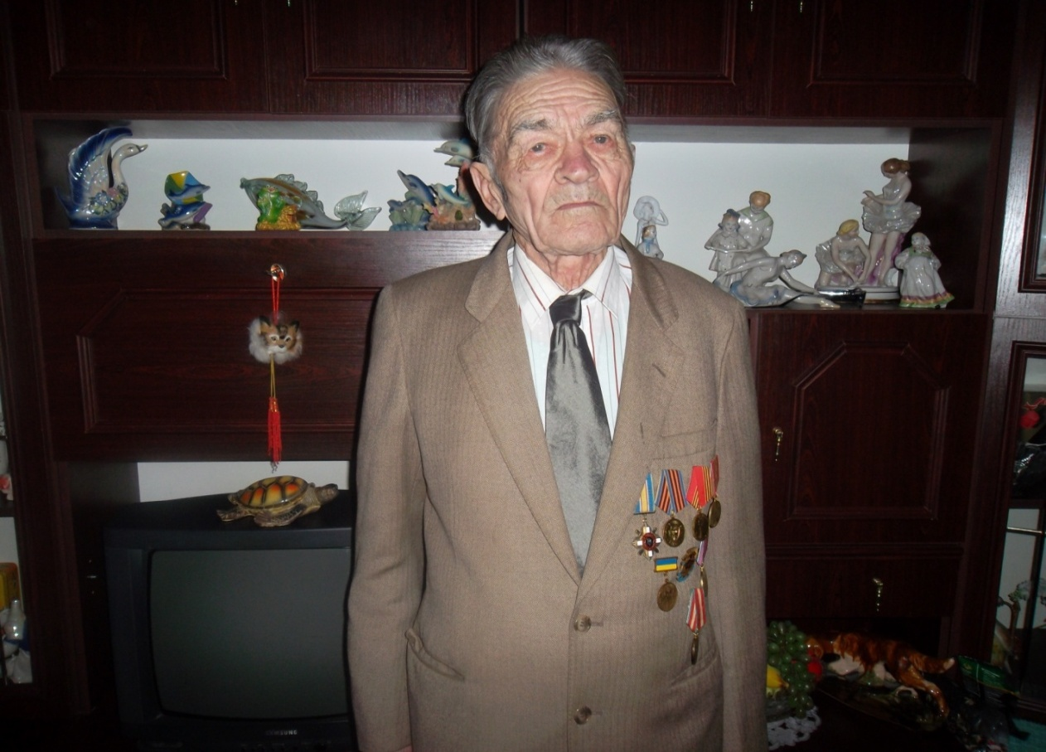
Алєксєєв Віктор Петрович
народився 10 березня 1927 року в місті Кіровограді
З 08 .01.1944 по 15.09.1944 р. р. - боєць Кіровоградського винищувального батальйону. Брав участь у бойових операціях по ліквідації диверсійно - терористичних груп фашистської Німеччини на території міста Кіровограда.
16.12.1944 р . був призваний в Одеський навчально -
стрілецький 24 полк. Після закінчення навчання в 1945 р.
було присвоєно звання - командир саперного відділення стрілецького полку . У кінці 1946 на початку 1947 рр. був
направлений в м. Нікополь в 67 -й тяжко - танковий полк
для подальшого проходження служби автоматчиком.
З 1948 по 1951р.р. звільнений в запас.
Нагороди: Медаль " За победу над Германией в ВОВ"
Медаль " Захисника Вітчизни"
Медаль "Жукова"
Медаль "30 лет Советской Армии и флота"
Пам'ятний знак "50 лет Освобождения Украины"
З 01.01.2013 року прирівняний до інвалідів І групи ВВВ.
Зараз проживає за адресою: м. Кіровоград
вул. Теплична 64/2

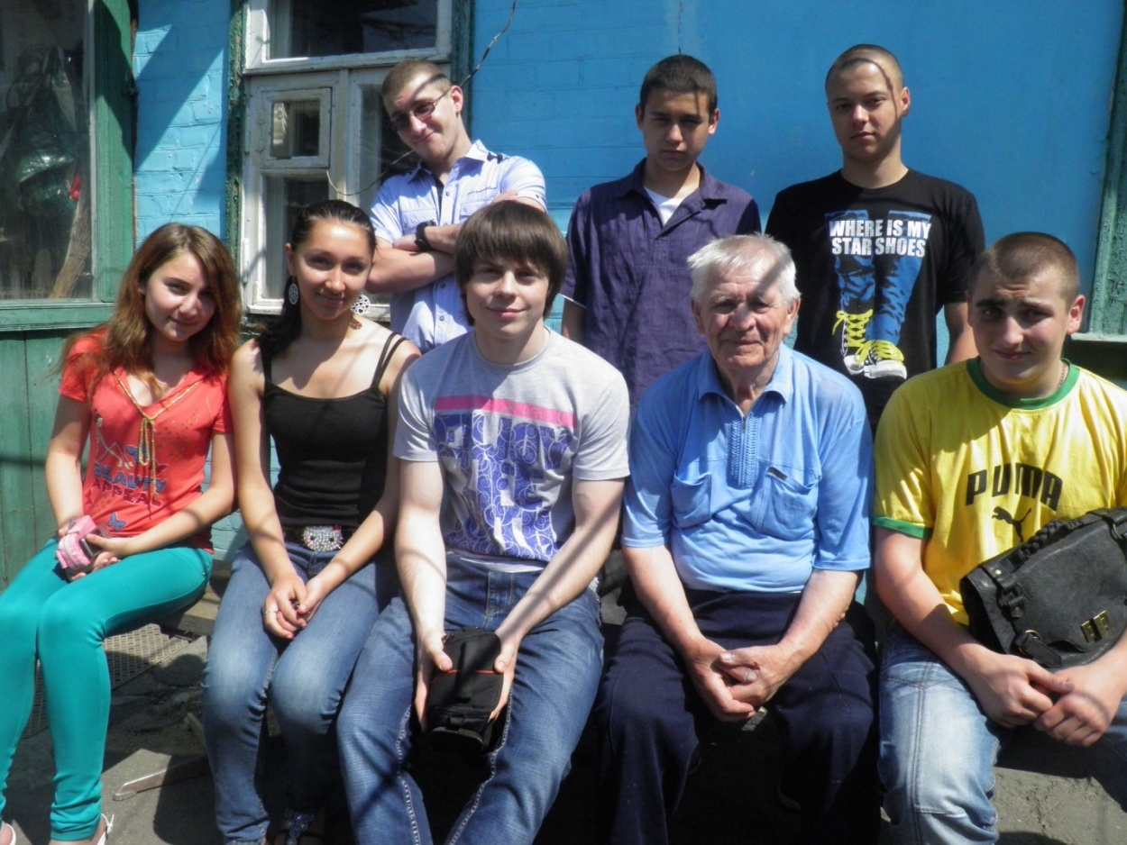

Бігун Григорій Пилипович
Народився 3 листопада 1924 року.
Війну пройшов розвідником
у складі 297 стрілкової дивізії,
звільняв Кіровоград.
Брав участь у визволенні Румунії, Чехословаччини.
Війну закінчив у Австрії.

Зараз проживає за адресою: м. Кіровоград
пров. Попова,8

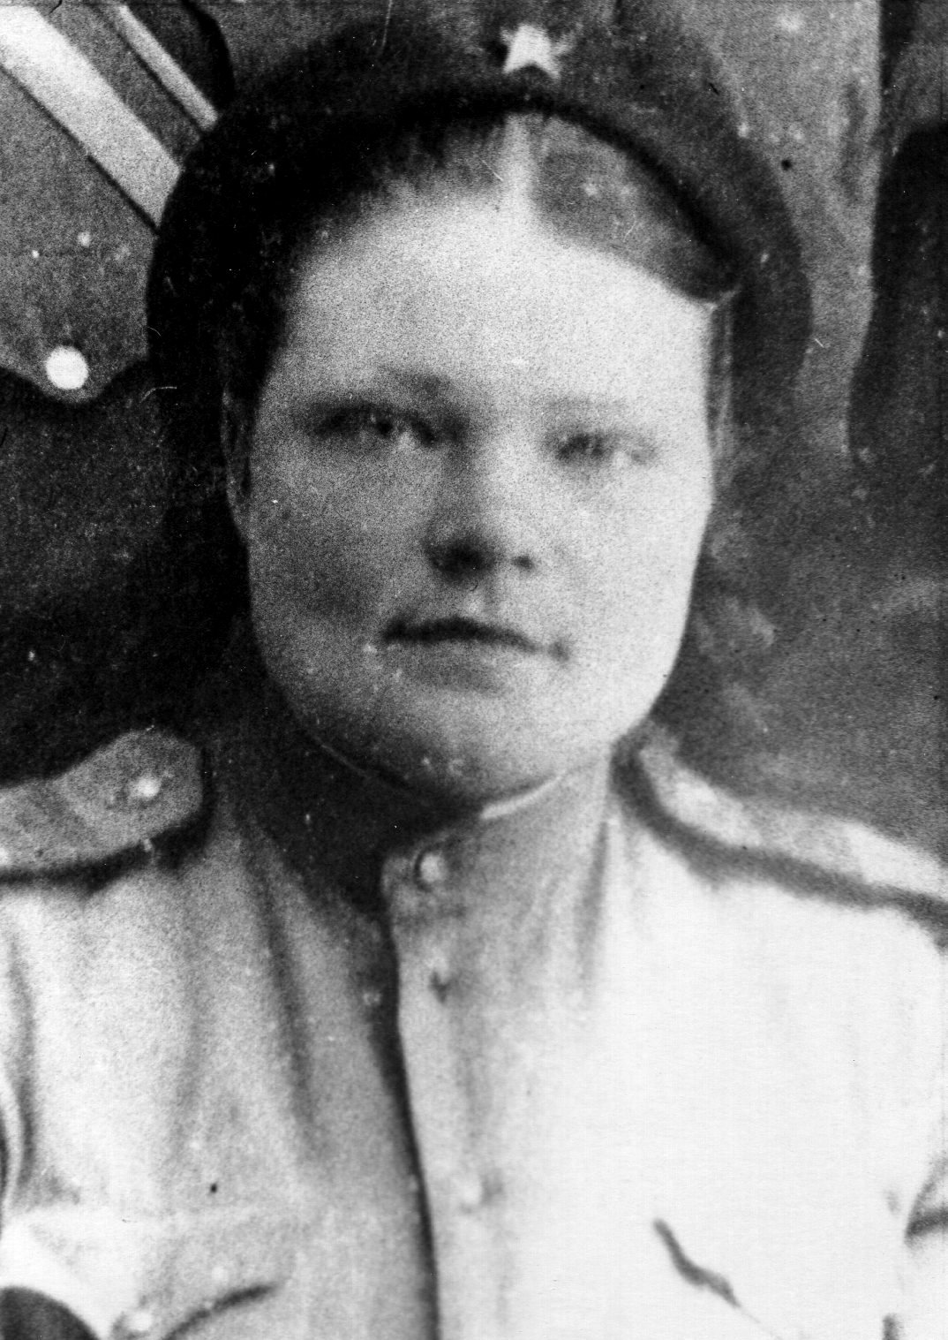
Бізєєва Олександра Онисимівна
Народилась 24.05.1924р. в м. Вязьмі
Смоленської області. Евакуювалась разом із
вітчимом, який працював начальником фінвідділу,
рятував важливі документи. На Дону потрапили під
бомбардування. В евакуації були в Луганській обасті в
с. Євсуг. За 5 місяців німці 3 рази намагались її
відправити до Німеччини. 21.01.1943р призвана в діючу армію. З 10.02 – проходила
службу в окремому дорожно-будівельному батальйоні.
Тут же познайомилася з майбутнім чоловіком –помічником командира,
Бугровим Валентином Васильовичем.
Зараз проживає за адресою: м. Кіровоград
пров. Ковалівський 13,кв.34

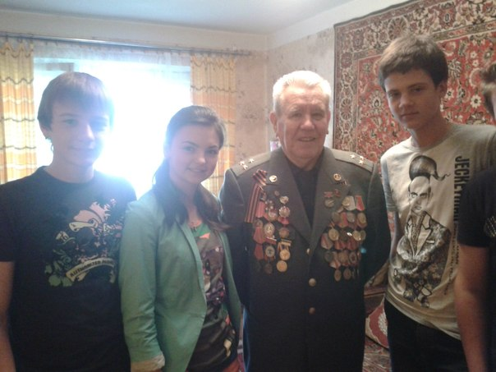

Гор Борис Федорович

Народився у 1927 році в селі Воскресенка,
Запорізької області. Учасник війни.
У 1945 році був призваний на службу.
Прослужив 8 років в Австрії.
Пройшов усю Європу.
Потім його направили до Кіровограда.
Тут він служив все життя військовим.
В 1995 пішов на пенсію.
Зараз проживає за адресою: м. Кіровоград
пров. Училищний 6 кв. 6

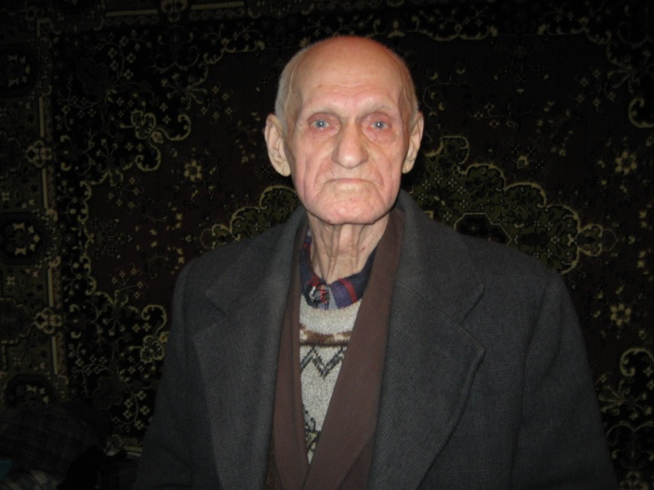
Коломієць Олексій Михайлович
народився 30 березня 1925 року в с. Каніж
Новомиргородського району. Тут же закінчив у 1941
році 10 класів. Почалася війна. З батьками
евакуювався до міста Знам’янки, але фашисти вже
захопили місто і прийшлося повернутися назад у своє
село. Перебував в окупації до 1944 року. Після звільнення
Кіровоградщини Олексій Михайлович був призваний до
армії. Два місяці навчався військовій справі і був відправлений на фронт кулеметником. Воював на ІІ Українському фронті, форсував Дністер, річку Реус (Бессарабія, тепер Молдова). На річці Реус був тяжко поранений у груди, потрапив у шпиталь. Евакуювали його у місто Крюків (Кременчук), де пробув у цивільній лікарні
9 місяців. З дозволу лікаря мати Олексія Михайловича
забрала його у місто Кіровоград.
Тут він проходив подальше лікування у 3-ій радянській
лікарні ( зараз 2-га міська).Тут лікарі його поставили на ноги. Після лікування його комісували.
Відтоді він інвалід ІІ групи.
Має нагороди: Орден Вітчизняної війни ІІ ступеня,
Орден за заслуги, медаль «За відвагу», медаль «За Перемогу». Всього їх 16.
Зараз проживає за адресою: м. Кіровоград вул. Ж. Рев 17 кв.122

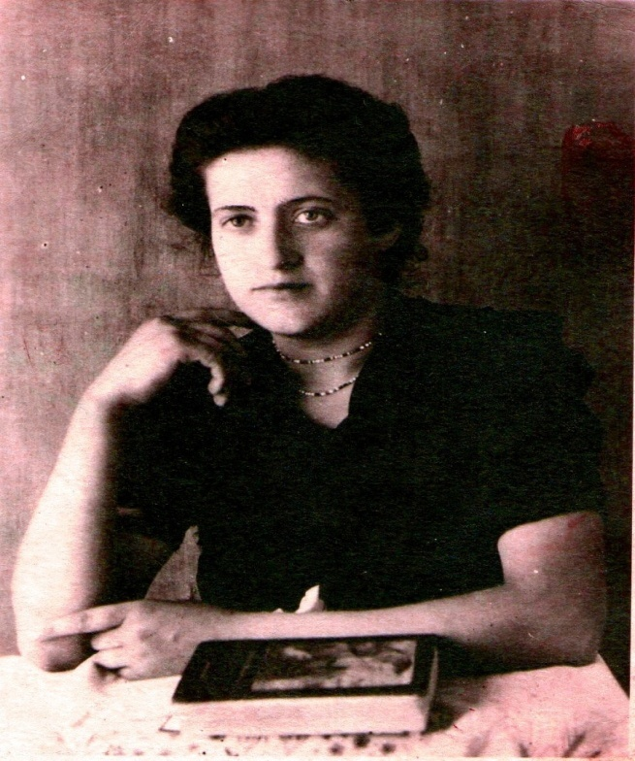
Перепелкіна Надія Петрівна
Народилася 06.01.1928 року.
У 15 років була вивезена до Німеччини. Працювала у господаря Павела Вандера біля Дрездена в с.Першень. Дуже сумувала за рідними, уві сні бачила
розіп’ятого Бога, благала його, щоб допоміг повернутися додому. Коли польські війська почали
бомбардувати табір, один поляк забрав її до себе на роботу.
Господар часто повторював: «Гітлеру і Сталіну капут»,
тому що він був проти війни, а отже проти тих,
хто розв’язав її. Поляки називали її Ната.
На батьківщину повернулася в червні 1945р.
Після війни працювала диспетчером
на залізниці дорозі в Аринці.

Зараз проживає за адресою: м. Кіровоград
в.Чигиринська,2, кв.16

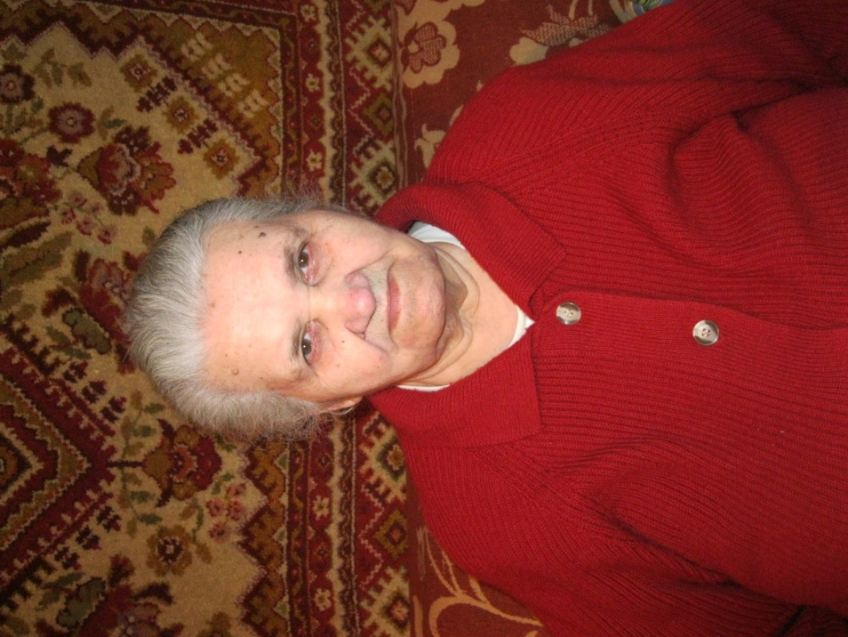
Стензя Тамара Олександрівна
Народилася 14 грудня 1930 року в місті
Кіровограді (українка)
З січня 1944 року коли радянські війська звільнили територію
Елисаветграда, військовим Військкоматом
(р-н Масленіківка) була призвана на
службу. Працювала санітаркою в Санбаті, який був розташований в районі Масленіківки.
Тамара Олександрівна має ювілейні нагороди Великої Вітчизняної Війни.
Зараз проживає за адресою: м. Кіровоград,
пров. Тракторний 9, кв.5.

Таран Марія Василівна (Міхеєва)
Народилася у 1923 році в місті Кіровограді. Учасниця війни, але без документів (документи загубилися під час військових дій). Марія Василівна дуже болісно пригадує події Другої Відчизняної війни. Вона розповідає що не один раз на неї нападали фашисти. Марія Василівна все життя прожила у рідному місті Кіровограді.

Зараз проживає за адресою: м. Кіровоград,
пров. Училищний 7, кв. 14

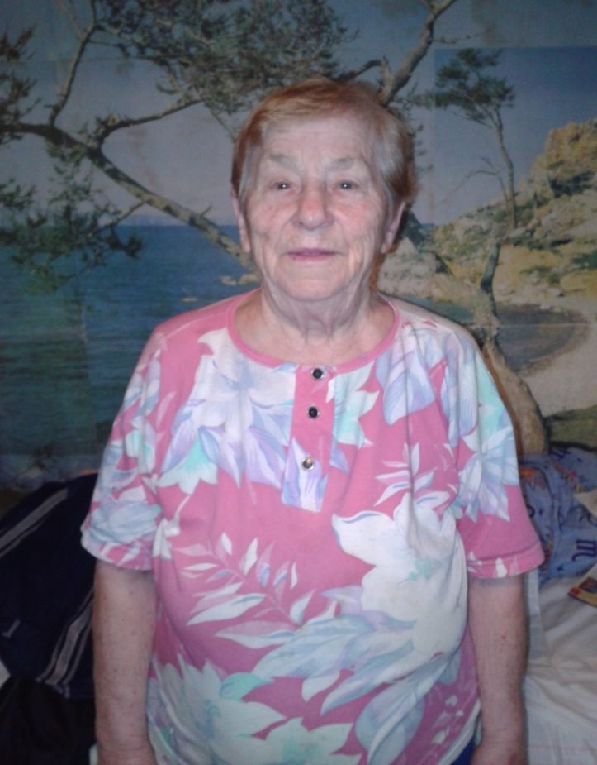

Молодцова Надія Степанівна
Народилася 28.09.1929 року. Учасник війни.
Нагороди:
- Нагрудний знак «Отличник гражданской обороны СССР» - приказ начальника Гражданской обороны УССР от 12.01.1965г;
- Ювілейна медаль «50 років визволення України» - 06.12.1995р. – Голова Кіровської районної Ради М. Рішняк;
- Медаль «Захиснику Вітчизни» - Указ Президента України від 14.10.1999р.;
- Медаль «60 лет Победы в Великой Оттечественной войне в 1941-1945 гг.» - Указ Президента України від 21.02.2005р.;
- Ювілейна медаль «65 лет Победы в Великой Отечественной войне в 1941-1945 гг.» - Указ Президента України від 021.04.2010р.

Зараз проживає за адресою: м. Кіровоград,
вул. Енергетиків 7А кв.14

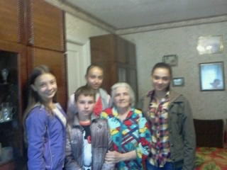

Крайнюк Зоя Пантелеївна

Народилася 18.06.1931 року
в с. Лиса Гора Миколаївської області,
українка.
Пережила період окупації 1942-1943р.р.
Нагороди:
- Медаль «60-річчя Перемоги над фашистською Німеччиною»
- Медаль «65-річчя Перемоги»
- Медаль «За доблесный труд»
- Медаль «Ветеран праці»

Зараз проживає за адресою: м. Кіровоград,
пров. Ушакова 2 кв.7

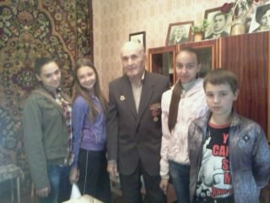

Ярушкевич Василь Петрович
народився 30.06.1923р.
в с. Новомиколаївка Добровеличківського району
Кіровоградської області, українець
Учасник війни 1041-1945 років
(воював у Манжурії до 1947 року.)
Призваний в серпні 1941 року у м. Керч (51-ша армія)
Воював до 09.05.1945 року
Військове звання: молодший сержант
Нагороди:
- Орден Великої Вітчизняної війни ІІ ступеня;
- Медаль за бойові заслуги;
- Медаль за взяття м. Будапешт;
- Медаль за взяття м. Відень;
- Медаль за перемогу над Німеччиною

Зараз проживає за адресою: м. Кіровоград,
Вул. Енергетиків 4 кв.5

